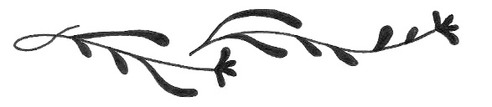

このテキストボックスに写真を挿入ください



06 / 15

このテキストボックスに写真を挿入ください

このテキストボックスに写真を挿入ください

Name & Name

このテキストボックスに写真を挿入ください

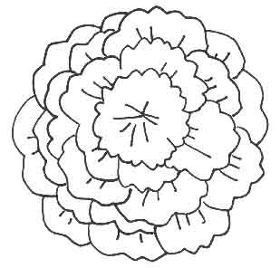

**XXXXXX XXth, 20XX**

The Wedding Times

NAME & NAME ARE GETTING

ＭＡＲＲＩＥＤ　ＴＯＤＡＹ

このテキストボックスに写真を挿入ください

Love is patient. Love is kind. It does not envy.　It does not boast, it is not proud. It is not rude, it is not self-seeking, it is not easily angered. It keeps no record of wrongs.

Love does not delight in evil but rejoices with the truth. It always protects, always trusts, always hopes, always perseveres.

Love never ends.　　from 1 Corinthians 13：４－８

このテキストボックスに写真を挿入ください

